4.11.14
שיעור מס' 6- קרקע קלה – קרקע כבדה
תכונות הקרקע
על פי תכונותיהן מבדילים בין סוגים שונים של קרקע. לצורכי הלימוד של הפרק עלינו להבחין בין שני סוגים עיקריים של קרקע (ראו פירוט בהמשך):
- קרקע קלה (גסת גרגר), כגון חול.
- קרקע כבדה (דקת גרגר), כגון קרקע סחף, לדוגמא – הקרקע הכהה שמשני גדות נחל אלכסנדר ובשדות הסמוכים אליו.
קרקע החמרה שבאיזור בית הספר היא מעין מצב ביניים, בין קרקע קלה לכבדה.

- מרקם הקרקע
קרקעות נבדלות אלו מאלו בגודל החלקיקים המרכיבים אותן. לגודל החלקיקים המרכיבים את הקרקע יש השפעה רבה על תכונות הקרקע.
מטבלה ב2-1 בספר הלימוד (עמ' 87) ניתן ללמוד על דרך המיון לפי גודל של החלקיקים המרכיבים את הקרקע:
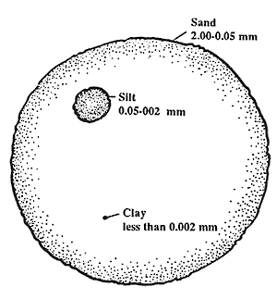
גרגר חול
גרגר סילט
גרגר חרסית
סוג החלקיק | קוטר החלקיקים (מ"מ)
חול גס | 0.200 – 2.000
חול דק | 0.020 – 0.200
סילט (אבק, טין) | 0.002 – 0.020
חרסית (טיט) | פחות מ-0.002

מרקם הקרקע מבטא את ההתפלגות היחסית של חלקיקי הקרקע לפי גודלם (חול, סילט וחרסית), כלומר, היחסים בין סוגי החלקיקים מהגדלים השונים (כמה אחוזים הם חול גס, חרסית וכו').
הקשר בין גודל החלקיקים לתכונות הקרקע:
חלקיקים זעירים, בעיקר החרסית, נוטים להתלכד \להתקשר זה לזה, באמצעות מולקולות מים, וכך נוצרים גושי קרקע קשים. מאחר שחלקיקי הקרקע החרסיתית, כגון קרקע סחף, נקשרים זה לזה בעזרת המים, קרקע זו מחזיקה כמויות גדולות של מים (ראו משק המים בקרקע).
בקרקע חרסיתית במדבר, כגון קרקע לס, נוצרת לאחר גשם בה שכבה דקה (בת סנטימטרים ספורים) של קרקע שנרטבה ושכבה זו מונעת ממים נוספים לחדור אל הקרקע. כך נוצר מצב שרוב שכבת הקרקע בבית הגידול נותרת יבשה, ורוב המים נשטפים ממקום פגיעתם בקרקע ונגרמים שטפונות.
החקלאים נוהגים לסווג את הקרקעות על פי תכונותיהן לשני טיפוסים עיקריים, הנבדלים למעשה במרקמם:
- "קרקע קלה" – קרקע קלה לעיבוד, מכילה אחוז גבוה יחסית של חלקיקים גסים (חול), שכמעט ואינם נקשרים (או נקשרים במידה מועטה), ועל כן קל להפריד ביניהם בעיבוד החקלאי.
- "קרקע כבדה" – קרקע קשה לעיבוד, מכילה אחוז גבוה של חלקיקים קטנים (חרסית), הנקשרים זה לזה באמצעות מולקולות המים, ועל כן קשה להפריד ביניהם בעיבוד החקלאי.
למרקם הקרקע יש השפעה רבה על משק המים בקרקע (ראו בהמשך).
למרקם הקרקע יש, לכן, השפעה על תכונות חשובות מאד של הקרקע לגבי האורגניזמים בבית הגידול:
- על משק המים בקרקע, ובעיקר – על כושר החזקת המים שלה. יש לכך השפעה רבה על על הישרדותם של צמחים בבתי גידול יבשים יחסית.
- על כמות האוויר שהקרקע מכילה – יש לכך השפעה על אורגניזמים הזקוקים לחמצן לנשימה.
- על הקשר בין חלקיקי הקרקע – האם חלקיקי הקרקע קשורים זה לזה בחוזקה, כלומר הקרקע היא "קשה", "כבדה" (כגון קרקע סחף) שקשה לשורשים לחדור דרכה, או לבעל-החיים לחפור בה, או האם חלקיקי הקרקע נפרדים בקלות אלה מאלה, כלומר הקרקע מאפשרת חדירה קלה יחסית של שורשים וחפירה קלה לבעלי-חיים. להיבט זה יש, כמובן, גם משמעות חקלאית, מהי?
- מבנה הקרקע (סטרוקטורה) ונקבוביותה
להרכב הקרקע (היחסים בין חלקיקי קרקע מגדלים שונים) יש, כאמור, השפעה על מבנה הקרקע, כלומר על האופן בו מאורגנים חלקיקי הקרקע – על המרווחים ביניהם ועל הקשרים ביניהם.
קרקע חולית מורכבת בעיקר מחלקיקים גדולים, שהמרווחים ביניהם גדולים, יחסית, והם אינם קשורים בחוזקה זה לזה.
שני מאפיינים חשובים של קרקע חולית:
- היא קלה לעיבוד (ולכן נקראת "קרקע קלה")..
- יש לה נקבוביות מועטה - היא מחזיקה כמויות קטנות, יחסית, של מים, מאחר והמים החודרים לתוכה, אינם מוחזקים ברובם במרווחים הגדולים שבין החלקיקים ומחלחלים לעומק, אל מתחת לעומק המירבי אליו מגיעים שורשי הצמחים (ראו בהמשך, על משק המים בקרקע). בין גרגרי החול יש מרווחים גדולים ומועטים (בסך הכל שטח פנים קטן להחזקת מים, יחסית לנפח הקרקע).
קרקע חרסיתית מורכבת בעיקר מחלקיקים זעירים, שהמרווחים ביניהם צרים, יחסית, והם קשורים בחוזקה זה לזה באמצעות מים ויונים.
שני מאפיינים חשובים של קרקע חרסיתית:
- היא קשה, יחסית, לעיבוד, כיוון שחלקיקי הקרקע קשורים זה לזה בחוזקה וקשה להפריד ביניהם.
- יש לה נקבוביות רבה - היא מחזיקה כמויות גדולות, יחסית, של מים, מאחר והמים החודרים לתוכה, ממלאים את המרווחים הצרים שבין החלקיקים וברובם אינם מחלחלים לעומק, וכמות רבה, יחסית מהם נשארת זמינה ליניקה על ידי שורשי הצמחים (ראו בהמשך, על משק המים בקרקע).
למבנה התלכידי של חלקיקי הקרקע יש חשיבות רבה מאחר והוא מגדיל את כמות האוויר החודרת לקרקע, ובכך את כמות החמצן הזמין לנשימה על ידי האורגניזמים בקרקע (ראו הרחבה בסעיף על אוויר בקרקע).
אחת המטרות העיקריות של עיבוד חקלאי של הקרקע באמצעות מחרשה, היא ליצור תלכידים שביניהם מרווחים גדולים המאפשרים חדירת אוויר לקרקע, בניגוד למצב בו קרקע חרסיתי היא מהודקת וכלל חלקיקיה צמודים זה לזה בחוזקה.
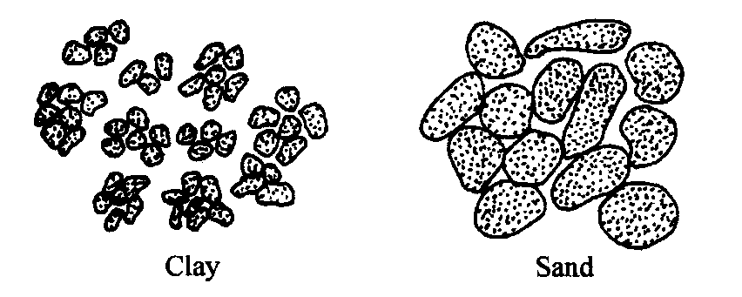
חרסית
חול
באיור ניתן לראות כי בין גרגרי החול יש מרווחים גדולים ומועטים (בסך הכל שטח פנים קטן להחזקת מים, יחסית לנפח הקרקע), וכי בין חלקיקי החרסית יש מרווחים זעירים ("נימיים") רבים (ובסך הכל שטח פנים גדול להחזקת מים יחסית לנפח הקרקע).
איור הממחיש את ההבדל בין מבנה קרקע חולית (מימין) ומבנה קרקע חרסיתית (משמאל), המאורגנת בתלכידים (רגבים קטנים, שכל אחד מהם מורכב מחלקיקי חרסית רבים).

